Estrategias de alcance para la comunidad de personas sordas e hipoacúsicas
26 de agosto de 2026
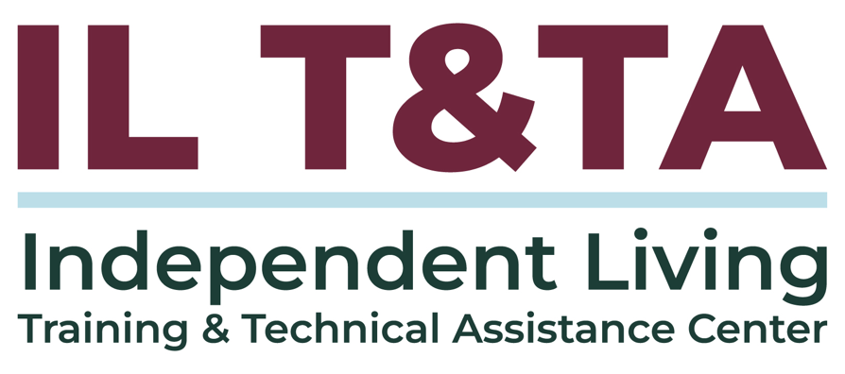
Antes de comenzar
Los intérpretes de Lengua de Señas Americana (ASL) y español están disponibles e identificados.
Acceda a los subtítulos haciendo clic en el botón “CC” ubicado en la parte inferior de la ventana de Zoom.
Para hacer preguntas, utilice las funciones de “levantar la mano” o el “chat” de Zoom.
Utilice el cuadro de preguntas y respuestas para enviarnos sus preguntas en cualquier momento.
Antes de hablar, recuerde mencionar su nombre y organización a la que pertenece.
Envíe un mensaje a nuestro equipo de IL T&TA a través del chat si tiene dificultades con la llamada de hoy.
Complete la encuesta al final de la capacitación.

Agenda de hoy
Aportes principales:
- Comprender cómo la cultura de las personas sordas logra un acercamiento efectivo y construye relaciones.
- Desarrollar estrategias prácticas y de bajo costo para relacionarse con las comunidades de personas sordas e hipoacúsicas (D/HH, por su sigla en inglés).
- Identificar una medida concreta que pueda tomar para incrementar la participación de personas D/HH en su programa de Vida Independiente (IL).
Objetivo general:
- ¡Aprendamos juntos y unos de otros!

Presentadores


Malibu Barron
Coordinadora de Apoyo Estratégico
Centro Nacional de Sordos sobre Resultados en la Educación Superior
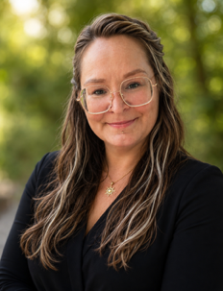
Heather Niedbala
Consultora
Experta en servicios para personas sordas

Cómo influye la cultura de las personas sordas en la participación
- La cultura de las personas sordas implica un lenguaje y una identidad compartidos, no es solo una categoría de discapacidad.
- Incluso dentro de toda la comunidad de personas con discapacidad, la cultura de las personas sordas puede desarrollar una forma de comunicación, una identidad y una confianza inusuales para el personal de los CIL.
- La confianza proviene de relaciones significativas.
  - La confianza no es automática; se gana. No se debe dar por sentada solo por el hecho de que un CIL exista u ofrezca adaptaciones y servicios.
Las personas sordas son grandes defensoras
- En la cultura de las personas sordas, la comunicación directa puede reflejar claridad y respeto, no confrontación.
- Lo que puede parecer directo para el personal del CIL que no utiliza lengua de señas puede indicar un estilo de comunicación diferente.
- La persistencia puede estar determinada por reiteradas experiencias para fomentar el acceso.
- El escepticismo o las preguntas detalladas pueden reflejar una cautela justificada y la necesidad de información completa para poder tomar una decisión fundamentada.
Dé a las personas el beneficio de la duda: interprete la persistencia como un modo de defensa, no como una actitud negativa.
Tener acceso no es lo mismo que tener confianza
- Ofrecer intérpretes, subtítulos o materiales en ASL brinda acceso, pero el acceso por sí solo no crea un vínculo.
- La confianza se construye a través de la regularidad, el seguimiento, la participación significativa de personas sordas y la presencia en espacios comunitarios.

El acceso abre la puerta. Las relaciones y el liderazgo de personas sordas ayudan a construir un vínculo.
Del conocimiento a la acción
- Hemos abarcado el "porqué": cómo la cultura de las personas sordas y la confianza pueden desarrollar oportunidades de participación.
- Ahora trabajemos el "cómo": ¿dónde encontrar contactos y cómo lograr el alcance?
Una alcance eficaz implica llegar a la comunidad sorda y no esperar a que la comunidad encuentre a IL.

Encuentre conexiones existentes: Lugares clave donde buscar
La comunidad sorda ya tiene conexiones existentes. La red de IL no siempre necesita generar enlaces desde cero.
Piense en posibles vías, no solo en contactos: conéctese con los sistemas, las organizaciones y las personas que los usuarios sordos ya conocen y en quienes confían.
Comience con quienes ya están conectados:
- Organizaciones dirigidas por personas sordas y clubes de personas sordas
- Escuelas para personas sordas y sus programas de extensión o de exalumnos
- Oficinas o comisiones estatales para personas sordas o hipoacúsicas
- Contactos de rehabilitación vocacional que trabajan con usuarios sordos
- Personas mayores y representantes de la comunidad sorda local
Participe de los lugares a donde la comunidad asiste
- Acuda a eventos, reuniones, conferencias y encuentros de la comunidad sorda.
- Presente el CIL/SILC y escuche antes de pedirle a las personas que participen.
- Invite a miembros de la comunidad sorda a liderar de forma conjunta, revisar materiales o ayudar con la divulgación.
- Compense a las personas cuando les pregunte por su experiencia.

La construcción de relaciones es
parte de la divulgación.

Dónde buscar: Nacional y estatal

Ejemplos nacionales
- Centro Nacional de Sordos (NDC)
- Asociación Nacional de Sordos (NAD)
- Asociación estadounidense para la rehabilitación de personas sordas (ADARA)
- Servicios de comunicación para sordos (CSD)

Estado:
- Comisión u oficina del gobernador para personas sordas o hipoacúsicas (DHH)
- Asociación Estatal de Sordos (sección relacionada a la NAD)
- Rehabilitación Vocacional — unidad para personas sordas o hipoacúsicas
- Escuela (o programa) estatal para sordos

Mire más allá de los socios de referencia habituales: busque organizaciones y personas que ya estén conectadas con la comunidad sorda y que cuenten con su confianza.
Dónde buscar: Local

Ejemplos de la comunidad sorda local
- San Francisco Deaf Club – California
- Salt Lake Deaf Community Activities – Utah
- Gateway St. Louis Association of the Deaf — Missouri
- Tri-flying Hands Club — Maine
Qué buscar en su comunidad:
- Clubes y grupos sociales para personas sordas
- Grupos de personas mayores sordas
- Organizaciones comunitarias dirigidas por personas sordas
- Eventos, conferencias y reuniones locales para personas sordas
- Oportunidades para compartir recursos, exhibir o establecer contactos en eventos comunitario
Utilice estos ejemplos como modelo de lo que su propia área de servicio puede ofrecerle.
Deje que la confianza existente abra las puertas
- Una presentación cordial de un contacto comunitario conocido puede tener más peso que un correo electrónico o un folleto.
- Hágase la siguiente pregunta: ¿Qué persona aquí tiene esa confianza y quién puede ayudarlo a hacer esa presentación?
- Es más probable que los miembros de la comunidad sorda participen cuando alguien en quien ya confían avala a su CIL.
- Una vez que establezca el contacto, no asuma cómo debe ser el acercamiento con los usuarios sordos: diséñelo con ellos.
- Involucre a las personas sordas desde el principio para que ayuden a desarrollar el alcance, los mensajes y las actividades.

Haga visible la vida independiente
- No asuma que los usuarios sordos conocen la vida independiente (IL): es posible que no hayan estado expuestos a los servicios de CIL/SILC o que no entiendan cómo la IL puede ayudarlos a lograr sus objetivos.
- No solo cuente, también muestre: utilice recorridos, jornadas de puertas abiertas, videos en ASL, demostraciones, fotos y ejemplos de la vida real.
- Cree una exposición significativa: Las comisiones dirigidas por personas sordas y las conexiones entre pares ayudan a las personas a ver diferentes experiencias y potenciales de IL.
- Construya el puente desde el principio: conéctese con escuelas, VR, organizaciones de personas sordas, familias y socios comunitarios antes de que necesiten de los servicios con urgencia.

Hágalo dirigido por personas sordas y esté preparado
- Dirigido por personas sordas desde el principio: Las personas sordas ayudan a identificar necesidades, desarrollar el alcance y pueden servir como expertos.
- Espere múltiples niveles: Una solicitud puede involucrar vivienda, empleo, atención médica, beneficios, transporte y acceso a la comunicación.
- Prepárese para el trabajo: Planifique el seguimiento, las necesidades de interpretación/acceso, la coordinación entre sistemas y la defensa.
- Piense más allá del primer contacto: Un alcance exitoso puede aumentar la participación; asegúrese de que el personal, el acceso y el seguimiento puedan respaldarlo.
Acceso ≠ dirigido por sordos: El acceso permite participar.
El liderazgo sordo ayuda a desarrollar el trabajo.

Establezca vínculos antes de que surja la necesidad
- Comience antes de que surja la necesidad: Establezca relaciones con profesionales sordos, escuelas, VR, agencias estatales, familias y organizaciones comunitarias actuales.
- Cree una red, no una lista de referencias: Sepa quién puede brindarle ayuda cuando las necesidades abarcan múltiples sistemas.
- Construya el puente: Fortalezca el vínculo entre IL y los sistemas que las personas sordas ya pueden conocer y utilizar.
- Incorpore la filosofía de IL en las asociaciones: Promueva el acceso pleno a la comunicación, la elección fundamentada y la autodirección para que los usuarios sordos puedan comprender sus opciones y perseguir sus propios objetivos.

Plan de acción de 30 días
Elija una de las siguientes opciones:
- Contactar a una organización dirigida por personas sordas o con un líder comunitario.
- Asistir a un evento o reunión de la comunidad sorda.
- Comunicarse con la oficina estatal para personas sordas o con auditiva, o con el personal especializado en VR.
- Invitar a un miembro de la comunidad sorda a analizar una iniciativa de divulgación.
- Organizar una presentación o una visita a una escuela o programa comunitario.
- Identificar una barrera en la forma en que los usuarios sordos se conectan actualmente con su CIL/SILC

Escriba a quién contactará primero para establecer contacto con la comunidad sorda.

Recursos para orientación adicional
- Microcredencial de concientización sobre la sordera otorgada por el National Deaf Center: ¡Regístrese aquí!
- Página del National Deaf Center: Personas sordas con discapacidades: Transición y educación postsecundaria

Su experiencia importa
La grabación se ha detenido: ahora es el momento de compartir.

Formas de participar:
- Levante la mano para que se le dé la palabra y pueda compartir su opinión
- Encienda la cámara si se siente cómodo.
- Use el chat para compartir ideas, preguntas, recursos o herramientas.
- Reaccione, reflexione o aporte sobre lo que otras personas digan.
- Comparta desafíos o éxitos reales de su organización
Convirtamos ideas en acción: su aporte es la parte más valiosa de esta sesión.

Evaluación
Gracias por participar en la actividad de Aprender y Compartir del día de hoy.

Sus comentarios son importantes y nos ayudan a planificar futuras capacitaciones.
Utilice el enlace en el chat para compartir sus comentarios.
Enlace de evaluación:
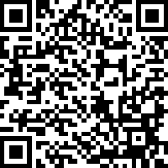

Evaluación del NDC:
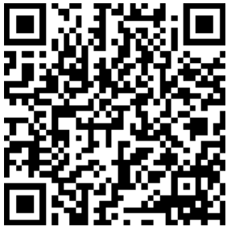

¡Próximos eventos en los que puede unirse!
- Cohorte: Bienestar emocional y mayor participación – 2, 9 y 16 de septiembre, 3 p. m. ET
- Pregunte lo que quiera – 13 de septiembre de 2026, 3 PM ET
- Seminario Web: Canales de contratación de juntas, consejos y personal en múltiples áreas geografías – 11 de septiembre de 2026, 3 PM ET
- Seminario Web: Perspectivas del grupo de pares de expertos tribales (TEPC, por sus siglas en inglés) – Promoción de servicios de vida independiente para indígenas – 23 de septiembre de 2026, 3 PM ET

¡Cómo contactarnos!

Website: https://tinyurl.com/ILTTACenter
Solicite capacitación o asistencia técnica (ayuda experta para su organización): complete un formulario en nuestro sitio web para hacernos saber cómo podemos ayudarlo.
Llame al: 406-243-5300 y alguien se comunicará con usted lo antes posible.

Inscríbase para recibir información de eventos y anuncios:
Visite nuestro sitio web para inscribirse a las actualizaciones sobre capacitaciones en vivo, asistencia técnica grupal, nuevas publicaciones y otros eventos en el Centro.

Atribución del Centro IL T&TA

Este proyecto se realiza mediante un contrato con la Administración de Discapacidades, Administración para la Vida Comunitaria, del Departamento de Salud y Servicios Humanos.

Acerca del Centro IL T&TA
El Centro de Capacitación y Asistencia Técnica para la Vida Independiente (Centro IL T&TA) está disponible para usted a través de un contrato con el Departamento de Salud y Servicios Humanos de los EE. UU.
El Centro IL T&TA ofrece capacitación experta y asistencia técnica a Centros para la Vida Independiente (CIL), Consejos para la Vida Independiente a Nivel Estatal (SILC) y Entidades Estatales Designadas (DSE).
El Centro es administrado por el Instituto Rural para Comunidades Inclusivas de la Universidad de Montana.
